Федерации, в том числе русского языка как родного языка в рамках имеющих государственную аккредитацию образовательных программ осуществляются в соответствии с федеральными государственными образовательными стандартами.

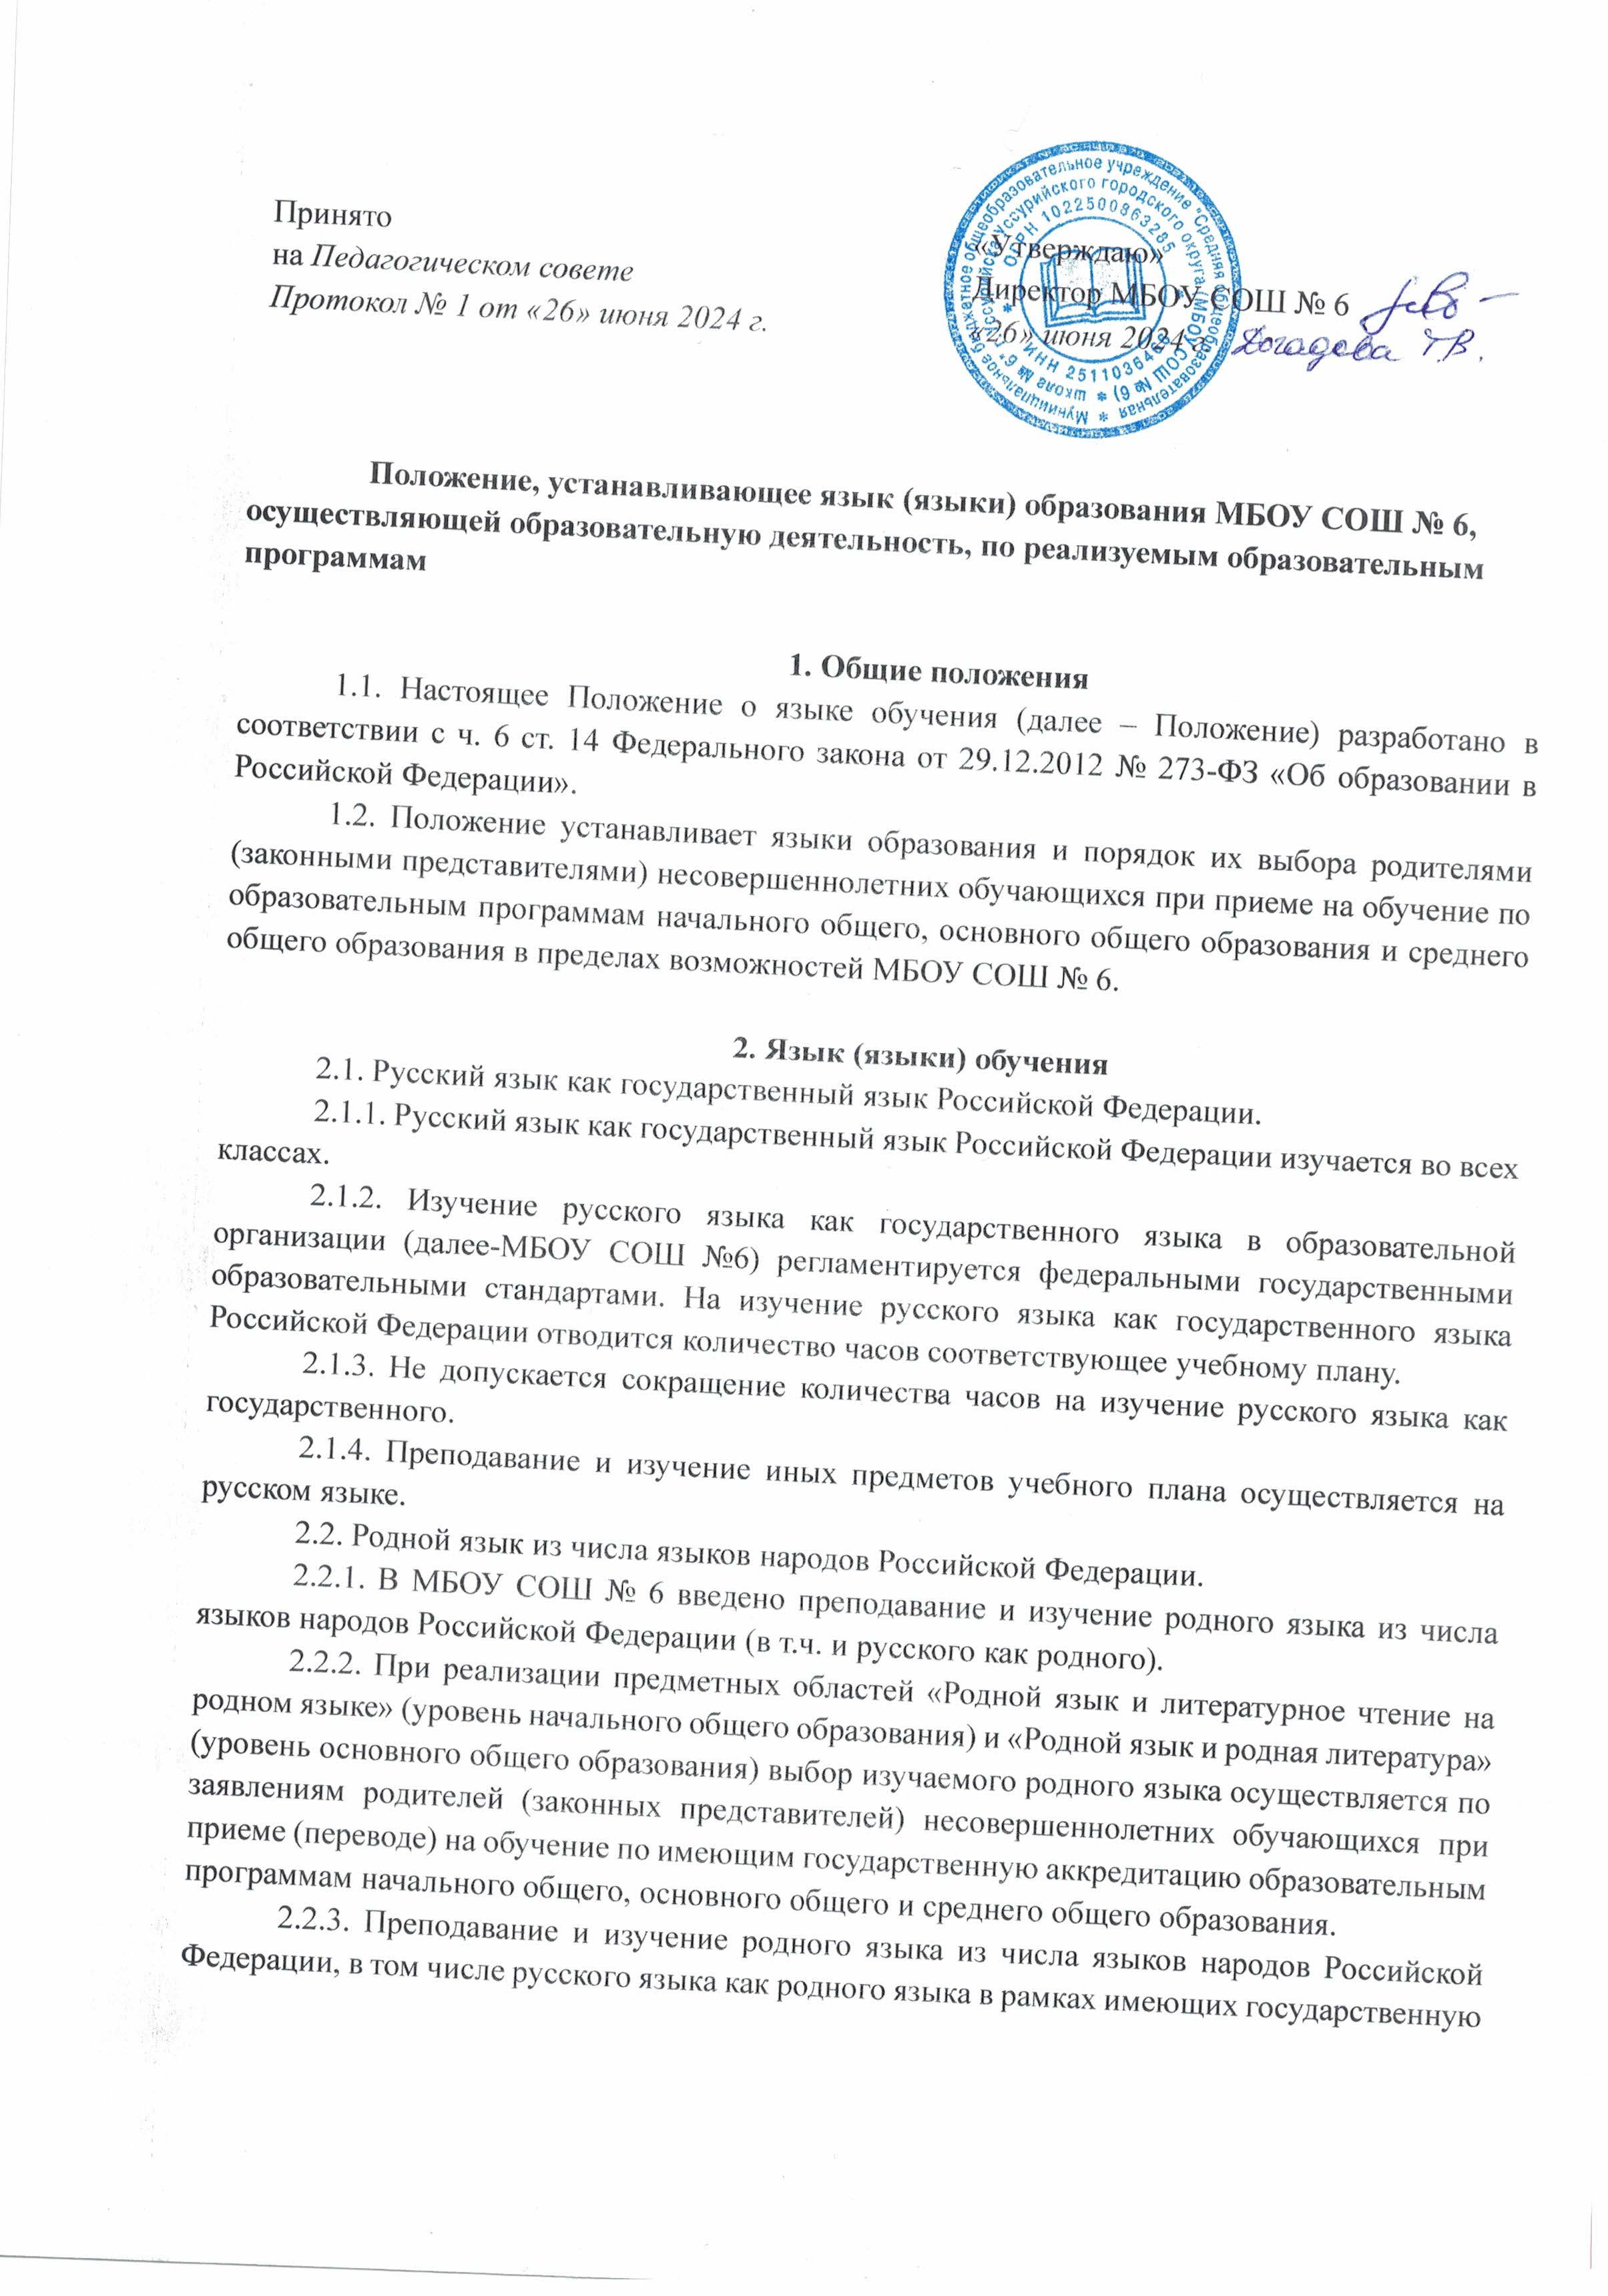

2.3. Изучение иностранных языков.

2.3.1. В рамках имеющих государственную аккредитацию образовательных программ МБОУ СОШ № 6 осуществляет преподавание и изучение иностранных языков (английского).

2.3.2. В рамках дополнительных образовательных программ по запросу участников образовательных отношений МБОУ СОШ № 6 вправе организовать обучение иным иностранным языкам.

2.3.3. Язык обучения по дополнительным образовательным программам, а также основные характеристики образования определяются МБОУ СОШ № 6 в соответствующих дополнительных образовательных программах.

2.3.4. Преподавание и изучение английского языка в рамках имеющих государственную аккредитацию образовательных программ организуется для обучающихся 2-11 классов.

2.3.5. Преподавание и изучение иностранных языков в рамках имеющих государственную аккредитацию образовательных программ осуществляются в соответствии с федеральными государственными образовательными стандартами, и может осуществляться на иностранных языках в соответствии с учебным планом и образовательными программами соответствующего уровня образования.

2.3.6. В МБОУ СОШ №6 создаются необходимое количество классов, групп для раздельного изучения обучающимися государственного, родного и иностранных языков, а также преподавания на этих языках.

2.4. Иностранные граждане и лица без гражданства все документы представляют в ОО на русском языке или вместе с заверенным в установленном порядке переводом на русский язык.

2.5. Граждане Российской Федерации, иностранные граждане и лица без гражданства получают образование в МБОУ СОШ №6 на русском языке по основным общеобразовательным программам начального общего, основного и среднего общего образования в соответствии с федеральными государственными стандартами.